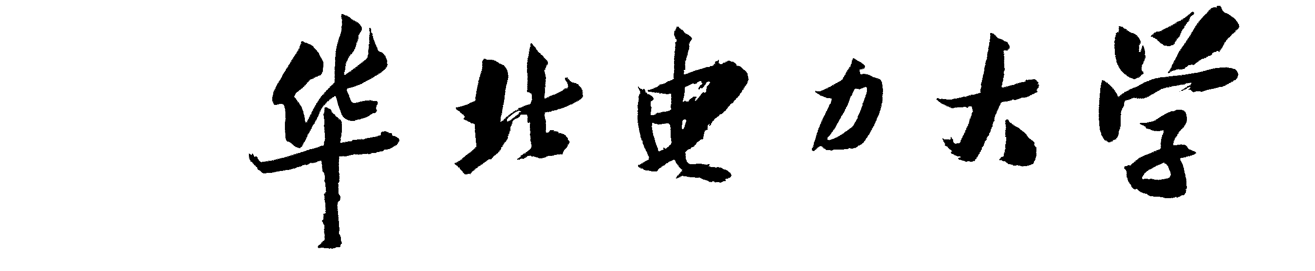

科技学院

**课程设计(综合实验)报告**

( 2019-- 2020年度第 2 学期)

名 称： 汇编语言课程设计

题 目：汇编语言基本认识

院 系： 计算机系

班 级： 软件1802

学 号： 201809000121

学生姓名： 王毅涛

指导教师： 刘书刚

设计周数： 一 周（分散进行）

成 绩：

日期：2020年 7月 5 日

**一、课程设计(综合实验)的目的与要求**

通过本门课程的学习与实践，学生可以加深对汇编语言程序设计课程的理解与掌握，有助于提高学生的汇编语言程序设计能力，同时可以加深对计算机工作原理的理解，有助于促进后续课程的学习。

本课程要求学生针对课本所学知识从调试程序、循环程序设计、分支程序设计、子程序设计、键盘输入程序设计和中断练习程序等部分学习实践，使学生对汇编语言有更深入细致和全面的了解，并能用所学知识解决实际问题，每个实验的具体要求如下：

各个实验要求有设计说明，对有实现要求的程序画出程序流程图，然后根据流程图编写程序，并上机调试写出运行结果。

**二、设计（实验）正文**

（1）设计思路

使用EMU8086软件，逐个键入命令行，然后用EMULATE功能做仿真

（2）程序框图

略

（3）程序实现

（1）MOV AX,0102H

（2）MOV AL,05H

（3）MOV AX,1234H

（4）MOV BX,AX

（5）MOV AH,BX；对吗？环境如何报错？为什么？

（6）MOV AX,[2000H]

;执行前2000H单元放置的数据是什么？执行后是不是放在了目的操作数中？执行前是否可以给2000H单元放置数据？怎么放？

（7）MOV AX,ES:[2000H]

; 和上条的区别？尝试给内存单元先赋值，然后再执行这条指令

（8）MOV [2000H]，AX

（9）MOV [2000H]，[3000H]；可行吗？环境如何报错？为什么指令错误？

（10）MOV AX,[BX]

；先给bx赋值，然后查看相应内存单元的内容，最后执行这条指令，是否达到要求？

（11）完成下述类似功能：设法给数据段用BX指示的一个字赋值为1000H，给堆栈段BP指示的一个字赋值为2335H，则下列指令执行后AX寄存器的内容是多少？

MOV AX，[BX]

MOV AX，[BP]

MOV AX，DS：[BP]

（12）MOV AX,[DI+06H] ；事先给相应寄存器、内存单元赋值

（13）MOV AX,[BP+06H ；事先给相应寄存器、内存单元赋值

（14）MOV AX,[BX+SI] ；事先给相应寄存器、内存单元赋值

（15）MOV AX,[BP+DI] ；事先给相应寄存器、内存单元赋值

（16）MOV AX,DS:[BP+DI] ；事先给相应寄存器、内存单元赋值

（17）MOV AX,[BX+SI+06H] ；事先给相应寄存器、内存单元赋值

（18）设法观察一下具体指令占有的内存大小。

（4）实验结果

（1）MOV AX,0102H

（2）MOV AL,05H

（3）MOV AX,1234H

（4）MOV BX,AX

正确执行无误。

（5）MOV AH,BX；对吗？环境如何报错？为什么？

报错为WRONG PARAMETERS(错误参数)，实际上这是把不同位数的寄存器片段强行互相赋值的必然结果。

（6）MOV AX,[2000H]

;执行前2000H单元放置的数据是什么？执行后是不是放在了目的操作数中？执行前是否可以给2000H单元放置数据？怎么放？

AX=1234,然后是AX=0000.是的;可以使用MOV [2000H],2468H

（7）MOV AX,ES:[2000H]

; 和上条的区别？尝试给内存单元先赋值，然后再执行这条指令

段基址寄存器不一样。先执行MOV ES:[2000H],1919H，然后AX就会存放1919H

（8）MOV [2000H]，AX

（9）MOV [2000H]，[3000H]；可行吗？环境如何报错？为什么指令错误？

不可行。报错WRONG PARAMETERS。因为MOV指令的两个参数不可以同时为内存地址。

（10）MOV AX,[BX]

；先给bx赋值，然后查看相应内存单元的内容，最后执行这条指令，是否达到要求？

AX最终存放的是0000H，实际上，这是导向了主存地址里0012的存放的数据。此处既然没有初始化，那么就是0000

（11）完成下述类似功能：设法给数据段用BX指示的一个字赋值为1000H，给堆栈段BP指示的一个字赋值为2335H，则下列指令执行后AX寄存器的内容是多少？

MOV AX，[BX]

MOV AX，[BP]

MOV AX，DS：[BP]

AX此处显示为2335H

（12）MOV AX,[DI+06H] ；事先给相应寄存器、内存单元赋值

MOV DI,8H

MOV [DI+06H],50H

MOV AX,[DI+06H]

AX执行完成后为0050h

（13）MOV AX,[BP+06H ；事先给相应寄存器、内存单元赋值

同12

（14）MOV AX,[BX+SI] ；事先给相应寄存器、内存单元赋值

同12，另外赋值

（15）MOV AX,[BP+DI] ；事先给相应寄存器、内存单元赋值

同12，另外赋值

（16）MOV AX,DS:[BP+DI] ；事先给相应寄存器、内存单元赋值

同12，另外赋值

（17）MOV AX,[BX+SI+06H] ；事先给相应寄存器、内存单元赋值

同12，另外赋值

（18）设法观察一下具体指令占有的内存大小。

寄存器-立即数赋值占3个单元，看具体情况。

**三、课程设计（综合实验）总结或结论**

实验难度不大。本次实际操作下来，我对于EMU8086软件的使用熟练度提高，加深了汇编语言中寄存器和主存的使用方式的了解。并且通过查阅资料和查阅网络资料的方式了解了一些额外的知识。

**四、参考文献**

《IBM-PC汇编语言程序设计（沉美明第二版）》